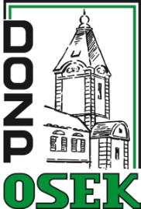

*Domov pro osoby se zdravotním postižením Osek*

*příspěvková organizace*

*Osek 1, 386 01 Strakonice, tel. 383411022, fax 383411055*

*IČ: 70871795*

**Úhrada pobytu a stravování z důchodu uživatelů**

* Důchod slouží na úhradu pobytu a stravování, pokud nepostačuje na plnou úhradu, částka úhrady se sníží tak, aby uživateli zbylo alespoň 15% z příjmu na osobní potřeby
* Důchod zasílán do 25. dne v měsíci
* Přeplatky mohou být vráceny formou vrácené úhrady složenkou/bankovním převodem/osobně a náleží opatrovníkovi při pobytu uživatele alespoň 24 h mimo domov
* Nedoplatky se řeší do 10 dnů od dodání výzvy k uhrazení
* Nezaplacená úhrada 3x po sobě může znamenat i vypovězení smlouvy ze strany poskytovatele
* Číslo depozitního účtu uživatelů: 260 625 162/0300
* Číslo účtu DOZP Osek: 260 624 960/0300

**Úhrada příspěvku na péči**

* Úhrada příspěvku na péči do 25. dne v měsíci
* Příspěvek náleží DOZP Osek na úhradu poskytované péče